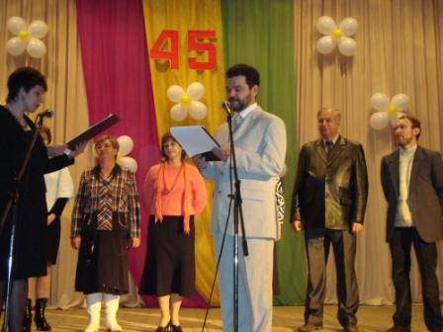

30 октября 2009 года в Районном Доме Культуры прошёл концерт, посвящённый 45-летию образования МУДОД ЦВР. Подробнее...

Отдел образования администрации Палехского муниципального района поздравляет муниципальную Палехскую среднюю общеобразовательную школу с победой во II областном смотре - конкурсе почётных караулов (проект "Память поколений").

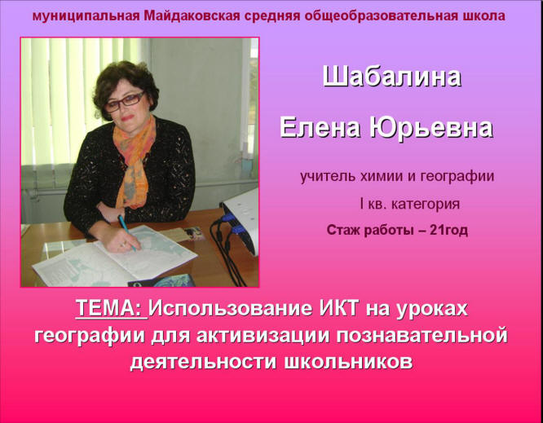

27 октября 2009 года на базе муниципальной Палехской средней школы прошёл I районный «Фестиваль методических идей». Подробнее...

22 октября 2009 года состоялся круглый стол "Занятость населения - задача общая". На нем выступила Жилякова Е.В., начальник отдела образования администрации Палехского муниципального района.

С 19 октября 2009 года педагоги ОУ Палехского муниципального района перешли на дистанционную форму повышения квалификации.

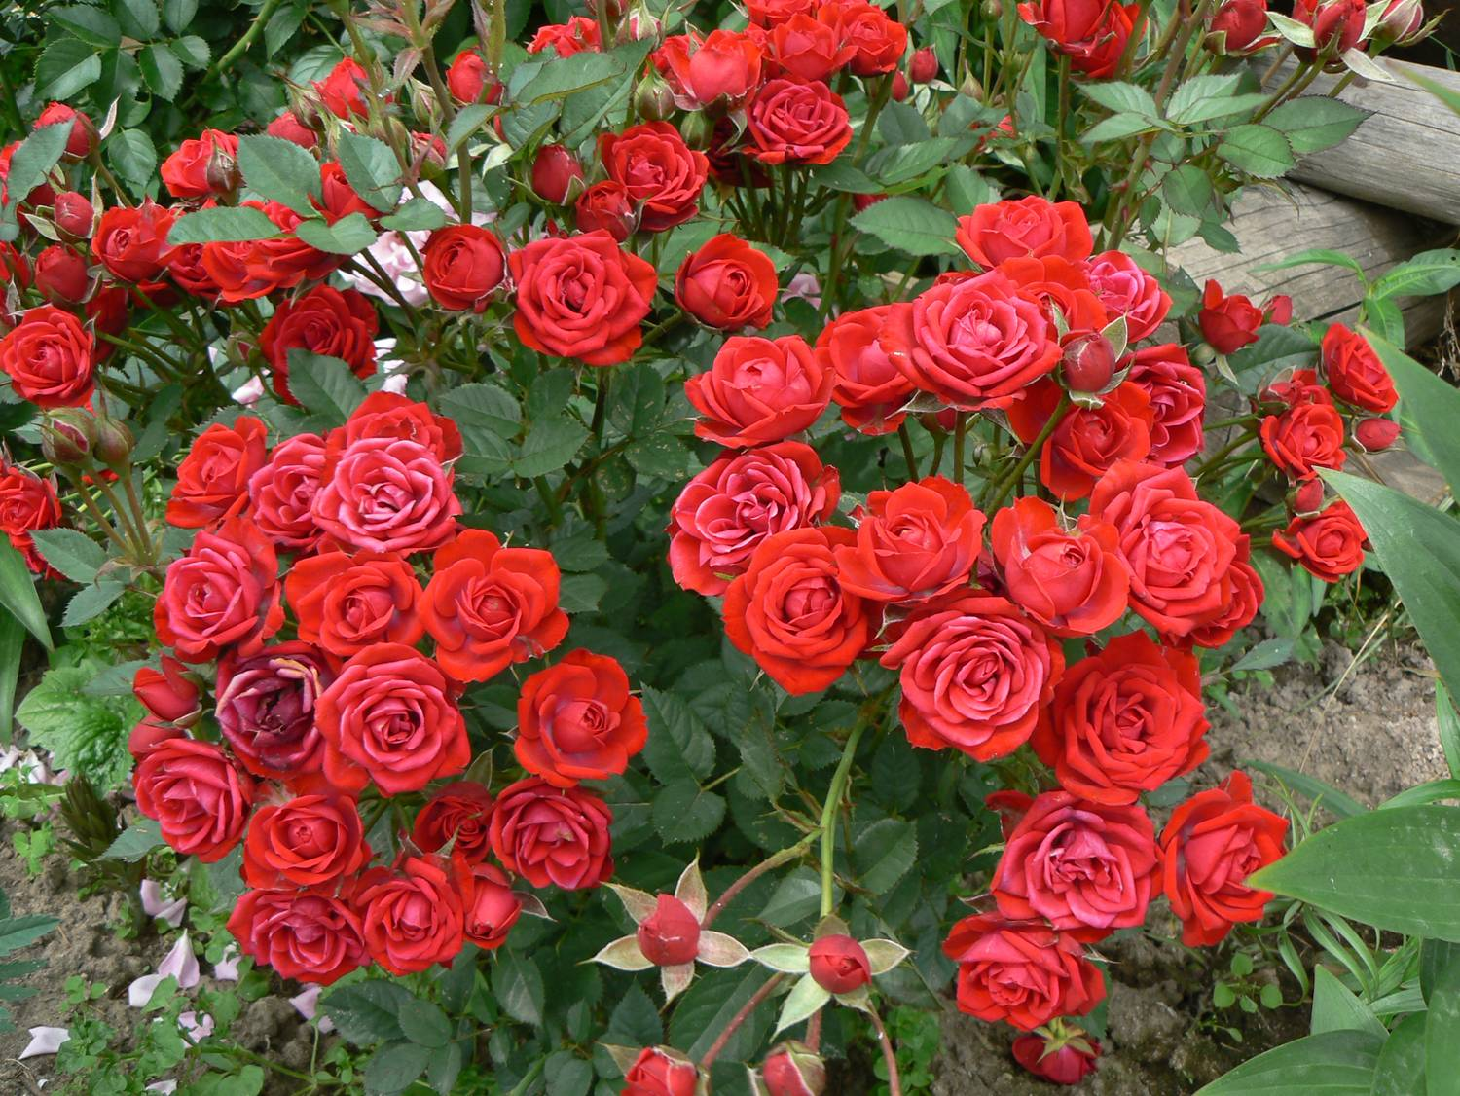
Отдел образования администрации Палехского муниципального района поздравляет Булгину Елену Валерьевну, учителя русского языка и литературы Пеньковской МООШ - победителя регионального этапа конкурса профессионального мастерства педагогов «Мой лучший урок»

16 октября 2009 года прошло заседание муниципального Управляющего совета. Подробнее...

6 октября 2009 года на базе РМК прошел семинар для заместителей директоров по учебно-воспитательной работе «Организация Всероссийской олимпиады школьников»

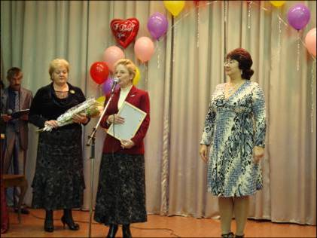
2 октября 2009 года на базе Палехской МСОШ прошел конкурс учительских коллективов "Признание в любви". Подробнее...

16 сентября 2009 года в д/с "Светлячок" открыта ясельная группа для детей от 1 года до 2 лет.

1 сентября 2009 года в школах района начался новый учебный год. К занятиям приступили 1028 учащихся. 92 школьника пришли в 1 класс.

1 сентября 2009 года в рамках проекта "Безопасные дороги", который реализует партия "Единая Россия", всем учащимся 1-4 классов общеобразовательных учреждений Палехского муниципального района были вручены светоотражающие фликеры.

